Ya está abierta la convocatoria 2022 de

Becas Fulbright para Posgrado en

Estados Unidos de América

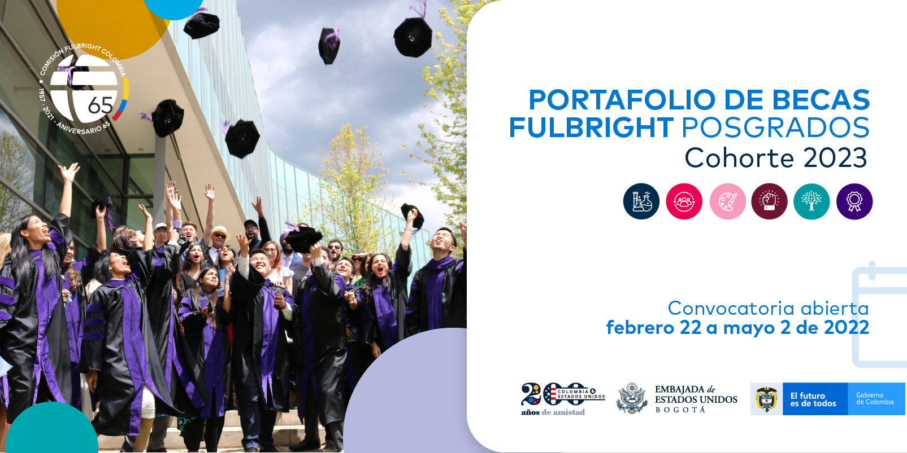
Hasta el 2 de mayo estará abierta la convocatoria de Fulbright Colombia para que colombianas y colombianos que hayan terminado su pregrado apliquen a las 55 Becas Fulbright de estudios de maestría y doctorado en las mejores universidades estadounidenses.
Estas becas son cofinanciadas por el Departamento de Estado de los Estados Unidos de América y por el Gobierno de Colombia: Embajada de Estados Unidos de América en Colombia, Ministerio de Ciencia Tecnología e Innovación de Colombia, el Departamento para la Prosperidad Social (DPS), el Ministerio de Cultura, el Ministerio de Educación Nacional y el ICETEX.

La Comisión para el Intercambio Educativo entre Estados Unidos de América y Colombia - Fulbright Colombia lanza su primera convocatoria de este 2022 para buscar candidatos de todas las regiones y grupos poblacionales del país, con el fin de ofrecer oportunidades para la formación en maestrías y doctorados para profesionales e investigadores colombianos que deseen estudiar en universidades estadounidenses.
“La Comisión Fulbright Colombia junto con sus aliados unen esfuerzos para cualificar el capital humano del país y así reducir brechas brindando una educación de calidad a candidatos de diferentes regiones del país que deseen transformar sus vidas, fortalecer sus comunidades y contribuir al desarrollo científico, social y económico del país” Diana Basto Castro, Directora Ejecutiva de la Comisión Fulbright Colombia.
Esta convocatoria que estará abierta hasta el próximo 2 de mayo, busca promover el intercambio educativo y cultural por medio de becas a profesionales con alto grado de compromiso social con el país y que promuevan el desarrollo social y productivo de sus territorios y comunidades, para darles la oportunidad de adelantar estudios de posgrado, intercambiar ideas y encontrar soluciones a retos de alcance local, nacional y global.

Los beneficios exactos de las Becas Fulbright varían según el tipo de programa al que se aplique. Sin embargo, en general, las becas cubren gastos académicos (exención de matrícula y/o costos universitarios), sostenimiento, tiquetes aéreos internacionales de ida y regreso, seminario de orientación, programa pre-académico, programa básico de coberturas limitadas para accidentes y enfermedades (ASPE), costo y trámite de Visa, acompañamiento integral y monitoreo.

Los candidatos seleccionados deberán regresar a Colombia al terminar sus programas de estudios y permanecer en el país por un período mínimo de dos (2) años, tiempo en el cual, deberán retribuir los conocimientos obtenidos durante la beca.

Portafolio de Becas Fulbright de Posgrado 2022 para cursar estudios en 2023
En este nuevo portafolio de 2022 se inaugura un nuevo programa para beneficiarios del Programa Jóvenes en Acción del DPS y vuelve el programa de becas para gestores culturales y/o artistas colombianos del Ministerio de Cultura. Hará parte de esta convocatoria, como en la vigencia 2021, las Becas Fulbright Minciencias para doctorado, los programas de becas para personas pertenecientes a Comunidades Afrodescendientes e Indígenas. Para esta convocatoria la Beca J. William Fulbright, apoyará la formación de profesionales comprometidos en responder, desde un enfoque interdisciplinar y sistémico, a un reto concreto y coyuntural que tiene el país: la deforestación.
De esta manera, el portafolio de becas se encuentra conformado en total por seis (6) programas de becas para estudio de maestrías y doctorados en los Estados Unidos de América:
- Beca Fulbright Minciencias: gracias a la cofinanciación del Ministerio de Ciencia Tecnología e Innovación de Colombia – Minciencias y con más de 25 años en el portafolio de becas Fulbright, este programa apoya la formación de alto nivel de hasta cuarenta (40) profesionales e investigadores colombianos que deseen realizar programas de doctorado en los Estados Unidos, a partir del segundo semestre del 2023. Para este 2022 buscamos que el 60% de nuestros candidatos residan en ciudades distintas a Bogotá, Medellín y Cali, y que sean 80% de carreras STEM y 20% de otras áreas del conocimiento.

- Beca Fulbright DPS - Jóvenes en Acción: gracias a la cofinanciación del Departamento para la Prosperidad Social (DPS), este programa busca apoyar la formación de alto nivel de hasta cinco (5) profesionales quienes al momento de aplicar a esta beca hayan finalizado su acompañamiento del Programa Jóvenes en Acción y que deseen realizar programas de maestría en universidades en los Estados Unidos, a partir del segundo semestre del 2023.

- Beca Fulbright MinCultura para Gestores Culturales y Artistas: gracias a la cofinanciación del Ministerio de Cultura de Colombia, este programa busca apoyar la formación de hasta cuatro (4) gestores culturales y artistas colombianos que acrediten trayectoria sobresaliente en su campo profesional, con el fin de llevar a cabo programas de maestría en universidades estadounidenses, a partir del segundo semestre de 2023. Esta convocatoria tiene un enfoque étnico, por lo que otorgará uno (1) de los cuatro (4) cupos a un profesional colombiano que pertenezca y se auto reconozca como miembro de una comunidad indígena y uno (1) de los cuatro (4) cupos a un profesional colombiano que pertenezca y se auto reconozca como miembro de una comunidad afrodescendiente.

- Beca Fulbright para Comunidades Afrodescendientes: cofinanciada por la Embajada de los Estados Unidos de América en Colombia, el Ministerio de Educación Nacional (MEN) y el ICETEX esta beca dirigida a comunidades afro, raizales y palenqueras, apoya la formación de alto nivel de hasta tres (3) profesionales colombianos que pertenecen y se autoreconocen como miembros de comunidades afrodescendientes que deseen realizar programas de maestría o doctorado en universidades de los Estados Unidos, a partir del segundo semestre del 2023.

- Beca Fulbright para Comunidades Indígenas: cofinanciada por la Embajada de los Estados Unidos de América en Colombia, esta beca apoya la formación de alto nivel de un (1) profesional colombiano que pertenezca y se auto reconozca como miembro de una comunidad indígena y que desee realizar un programa de maestría o doctorado en universidades de los Estados Unidos, a partir del segundo semestre del 2023.

- Beca J. William Fulbright: financiada por el Programa Fulbright, esta beca apoya la formación de capital humano en estudios de maestría de colombianos comprometidos en responder, desde un enfoque interdisciplinar, a un reto concreto y coyuntural que tiene el país: la deforestación.

Para postularse, los candidatos interesados deben revisar en detalle los términos de referencia de cada programa de becas, que se encuentran disponibles en la página web www.fulbright.edu.co

Encuentre aquí el Portafolio de Becas de Posgrado 2022

Acerca de Fulbright
Fulbright Colombia es la Comisión para el Intercambio Educativo entre los Estados Unidos de América y Colombia. Somos el principal programa de intercambio académico del Gobierno de los Estados Unidos de América.

El programa está presente en 160 países con más de 400.000 beneficiarios en todo el mundo. Este 2022, celebramos nuestro aniversario número 65 en Colombia, como testigos de más de 5.000 personas que han pasado por nuestra Comisión, quienes se han caracterizado por su liderazgo en Colombia y Estados Unidos por medio de la ciencia, investigación, tecnología, artes, desarrollo e innovación.

Contacto de prensa
Luisa F. Cossio C.
Jefe de Comunicaciones
Fulbright Colombia
Tel. (57) 300.3597033

Mayor información
www.fulbright.edu.co

Facebook: Fulbright Colombia
Twitter: @fulbrightcol
Instagram: @FulbrightColombia
LinkedIn: Fulbright Colombia
Youtube: Fulbright Colombia

#BeFulbright

